

程 序 设 计 专 题

大 程 序 报 告


大程名称： 中国象棋

姓名： 王伟杰
学号： 3210106034
电话： 18092816859
指导老师： 纪守领

2021~2022春夏学期 2022 年 5 月 13 日

报告撰写注意事项
- 图文并茂。文字通顺，语言流畅，无错别字。
- 书写格式规范，排版良好，内容完整。
- 存在拼凑、剽窃等现象一律认定为抄袭；0分
- 蓝色文字为说明，在最后提交的终稿版本，请删除这些文字。

目 录
1 大程序简介 4
1.1 选题背景及意义 4
1.2 目标要求 4
1.3 术语说明 4
2 需求分析 4
2.1 业务需求 4
2.2 功能需求 4
2.3 数据需求 5
2.4 性能需求 5
3 程序开发设计 5
3.1 总体架构设计 5
3.2 功能模块设计 5
3.3 数据结构设计 5
3.4 源代码文件组织设计 6
3.5 函数设计描述 6
4 部署运行和使用说明 6
4.1 编译安装 6
4.2 运行测试 6
4.3 使用操作 7
5 参考文献资料 7

中国象棋大程序设计

大程序简介

选题背景及意义
中国象棋起源于中国，属于二人对抗性游戏，在中国有着悠久的历史。由于用具简单，趣味性强，成为流行极为广泛的棋艺活动。中国象棋是中国棋文化，也是中华民族的文化瑰宝，它源远流长，趣味浓厚，基本规则简明易懂。
中国象棋作为中国传统文化的一部分，至今仍然受到许多人的喜爱。然而，在当今这个信息技术高度发达的时代，很少有人为了下象棋单独购买一块棋盘和一组棋子，寄生于电子设备的中国象棋程序就应运而生。而在网络信息安全保护极度匮乏的现在，一个离线中国象棋程序可以很好地帮助人们解决娱乐需求，这也是中国传统文化传承延续的一小步。为了促进中国象棋在大学生群体中进一步传播，我选择了这个题目。在电脑上即可实现两人对弈及棋谱录制，不需联网，这丰富了大学生的课余生活，并让同学们可以感受到中国传统文化的魅力。

目标要求
使用libgraphics和simpleGUI实现一个中国象棋游戏系统。包括以下功能：
- 菜单或图标界面：包括但不限于： 开始、暂停、重新开始、退出、对局录制、 对局回放等。帮助：关于本软件、使用方法等。
- 快捷键：菜单或操作功能快捷键，不少于5个。
- 状态信息：对局状态的提示，例如操作倒计时、行棋提示、被吃掉的棋子等。
- 功能：实现基本的中国象棋对局规则，能应对各种异常状况，例如不合规则的行棋、长时间不行棋等。
- 文件读取：对局的记录与回放
- 多文件组织：模块化程序设计与编码规范。
- 界面简洁美观、易用、执行速度快、符合代码规范。
- 原创功能：悔棋，播放背景音乐，用户名登录与记录，对局胜负榜等。

术语说明
术语名称 | 说明
对弈模式 | 记录双方胜负情况，但不记录棋局行棋步骤。
录制模式 | 记录双方胜负情况，并记录棋局行棋步骤。
userID | User1为红方，User2为黑方
对局胜负榜 | 记录所有对局下的双方胜负情况
历史对局与棋谱 | 记录录制模式下录制的行棋步骤（游戏未结束与可以被记录）
重新开始 | 相同用户名重新开始一局游戏（这一局也会被记录）
再来一局 | 相同用户名重新开始一局游戏（这一局也会被记录）
帮助 | 软件使用方法的简单介绍
关于 | 程序设计相关内容
悔棋 | 每局双方拥有一次悔棋机会，不可重复悔棋

需求分析

业务需求
1、娱乐需求
该象棋小游戏占用内存较小，简洁易懂，无需连接网络即可进行游戏，实现了游戏时间自由和游戏条件压缩。
2、象棋学习需求
由于该游戏具有对局录制和回放功能，玩家可随时录制对局或者回放对局以学习象棋对弈策略。
- 鲁棒性
如果处于录制模式下，中途直接退出程序，该局行棋步骤依旧会被记录。
- 美观需求
页面简洁美观。
- 交互需求
用户可自定义用户名，选择游戏模式，暂停、开始游戏，查看当前游戏进度（操作倒计时、行棋提示、被吃掉的棋子等）。

功能需求
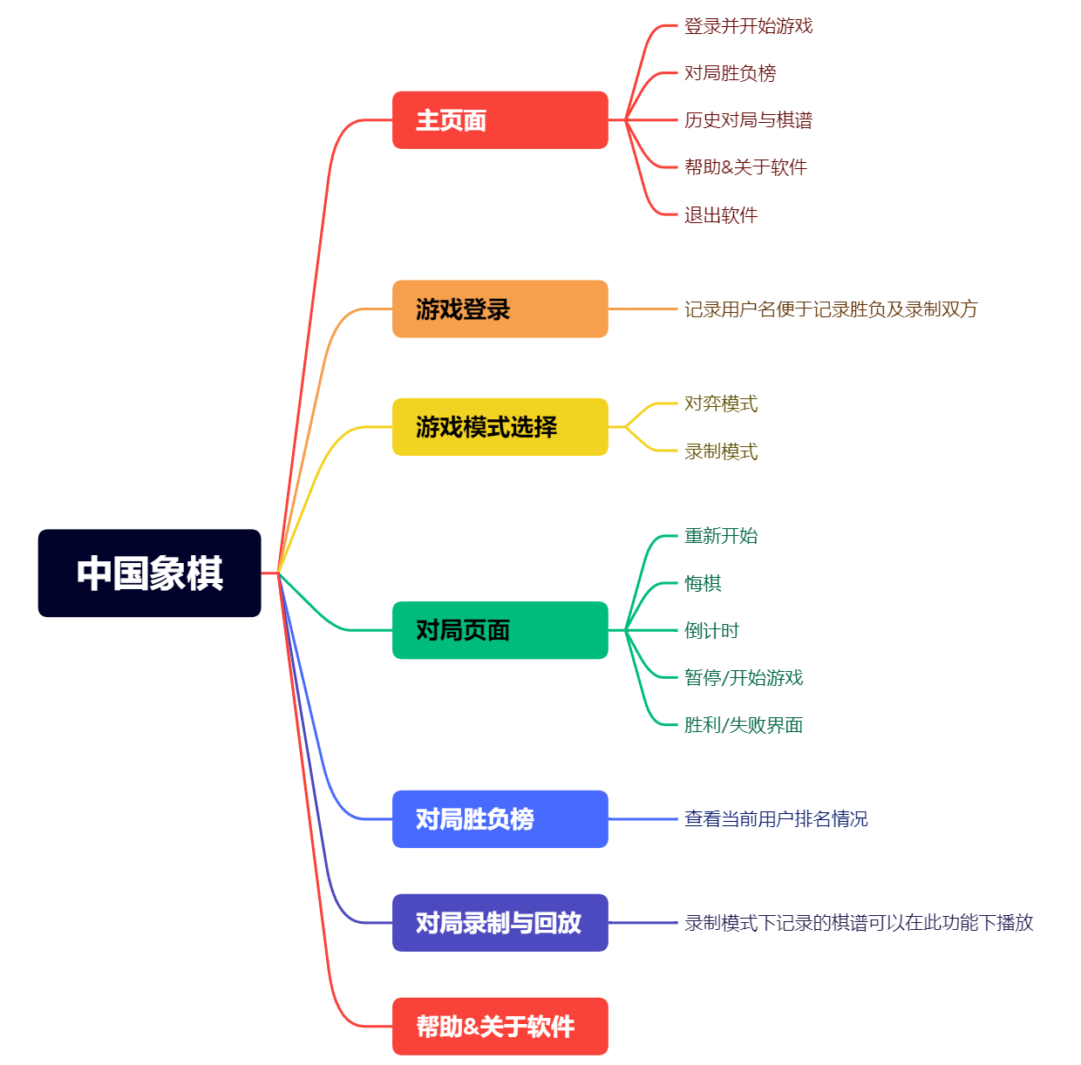

目标功能 | 位置 | 说明
开始 | 游戏页面 | 倒计时开始
暂停 | 游戏页面 | 倒计时暂停
重新开始 | 游戏页面 | 回到最初状态
退出 | 主页面 | 退出程序
对局录制 | 模式选择页面 | 对局过程录制在文件中
对局回放 | 对局录制与回放 | 文件读取记录并展示
帮助 | 主页面 | 程序相关介绍
快捷键 | 游戏页面 | 游戏页面按钮对应快捷键
倒计时 | 游戏页面 | 提醒时间，倒计时结束自动判负
行棋提示 | 游戏页面 | 提示执棋方
被吃掉的棋子 | 游戏页面 | 展示被吃掉的棋子
对局规则 | 游戏页面 | 游戏页面实现
对局记录 | Writefile | 文件写入部分
悔棋 | 游戏页面 | 每局可以悔棋一次
用户名记录 | 登录页面 | 记录双方用户名

数据需求
数据名称 | 数据类型 | 存储内容 | 代码实现 | 作用域
mode | int | 当前页面编号 | int mode; | 全局
name1、name2 | char* | 用户名 | static char name1[20],name2[20]; | 登录页面
map[10][9] | Chess | 棋盘格子数据（是否有棋子、棋子类型等） | typedef struct {  int id;//阵营  int isSelect;//是否选中  int type;//棋子种类  int isOn;//是否在场  double cx,cy;//坐标  } Chess; //棋盘格子包 | 游戏页面
Chess_Color | int | 执棋方 | static int Chess_Color; | 游戏页面
mytimer | int | 倒计时剩余时间 | static int mytimer=time_limit;//计时器 | 游戏页面
lose_r,lose_b | int | 红方、黑方失子个数 | static int lose_r,lose_b; | 游戏页面
loser[2][16] | int | 记录被吃掉的棋子 | static int loser[2][16];//记录被吃掉的棋子 | 游戏页面
selectx、selecty | int | 选中棋子的坐标 | static int selectx=999,selecty=999; | 游戏页面
retract[2][5] | int | 上一步的移动两个位置的参数 | static int retract[2][5]; | 游戏页面
kind[2][7] | const string | 存储棋子名称 | const string kind[2][7]= {"帅","仕","相","马","車","炮","兵","将","士","象","馬","車","砲","卒"}; | 游戏页面
save | struct | 临时存储该步骤变化 | struct save {  int prex,prey,nowx,nowy;  struct save *next;  }; | 对局录制与回放页面
name1[20],name2[20] | static char | 记录用户名和密码的数组 | static char name1[20]= {0},name2[20]= {0}; | 登录页面
name1[7][20],name2[7][20] | static char | 用户名 | static char name1[7][20]= {0},name2[7][20]= {0}; | 对局胜负榜页面

性能需求
- 需要在切换页面时即时刷新
将页面刷新控制按钮置存在MouseEventProcess函数下即可即时刷新。
注：倒计时模块存在时利用TimerEventProcess函数刷新
文本框模块存在时利用CharEventProcess函数刷新
- 需要在读取文件展示历史记录时不重复读取
利用firstread、first、firstdisplay等静态全局变量判断文件是否读取完成，若已读取则刷新时不再重复读取。
- 程序编译时间控制在0.2秒以内（通常为0.09秒）
该程序的开发工具是C语言，代码运行平台为DevC++，编译器编译时间满足要求。

程序开发设计

总体架构设计
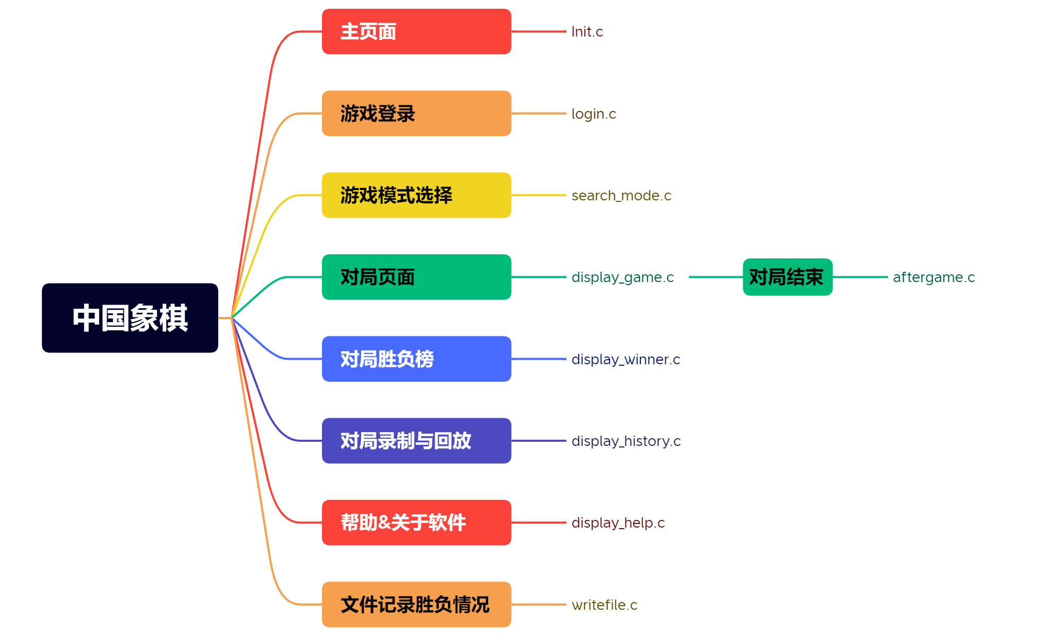

功能模块设计
功能模块 | 介绍
主页面 | 包含6个按钮，对应5种界面和退出游戏。
游戏登录 | 填入红方和黑方的用户名，提交后进入模式选择界面，如不填则无法进入模式选择界面。
游戏模式选择 | 选择对弈模式（记录胜负）或录制模式（记录胜负并记录棋谱）。
对局页面 | 包含游戏页面和若干游戏进程操作按钮、提示框。
倒计时模块 | 为执棋方倒计时，倒计时归零直接判负。可通过暂停和开始模块暂停倒计时。
行棋提示模块 | 提醒现在哪一方是执棋方。
重新开始 | 按下此按钮会使棋盘回到初始状态，若处于录制模式下会保存当前对局记录，新游戏模式将与上一局相同。
失子提示模块 | 记录双方被吃掉的棋子数目和名称，便于执棋方判断形势。
悔棋模块 | 回到上一步落子前的状态，注意：双方在一局游戏中仅共同拥有有一次悔棋机会
暂停/开始模块 | 按下暂停按钮（||），倒计时将停止；开始按钮（□）使倒计时开始。
返回按钮 | 每个页面（除游戏结束页面）均有返回按钮。可回到上一个页面。
游戏结束 | 展示胜利方，可选择再来一局或退出游戏
对局胜负榜 | 展示记录下的对局胜负情况，可通过翻页进行全局查看
对局录制与回放 | 在历史对局与棋谱中可以查看录制模式下记录的棋谱，通过游戏页面逐步展示，支持翻页查看
帮助 | 游戏系统功能简单介绍
关于 | 游戏开发概况
快捷键 | 在游戏界面使用，F1--暂停游戏 F2--继续游戏 F3--重新开始 F4--悔棋 ESC--返回

数据结构设计
数据名称 | 数据类型 | 存储内容 | 代码实现 | 作用域
mode | int | 当前页面编号 | int mode; | 全局
name1、name2 | char* | 用户名 | static char name1[20],name2[20]; | login.c
游戏界面用到的静态全局变量及其作用：
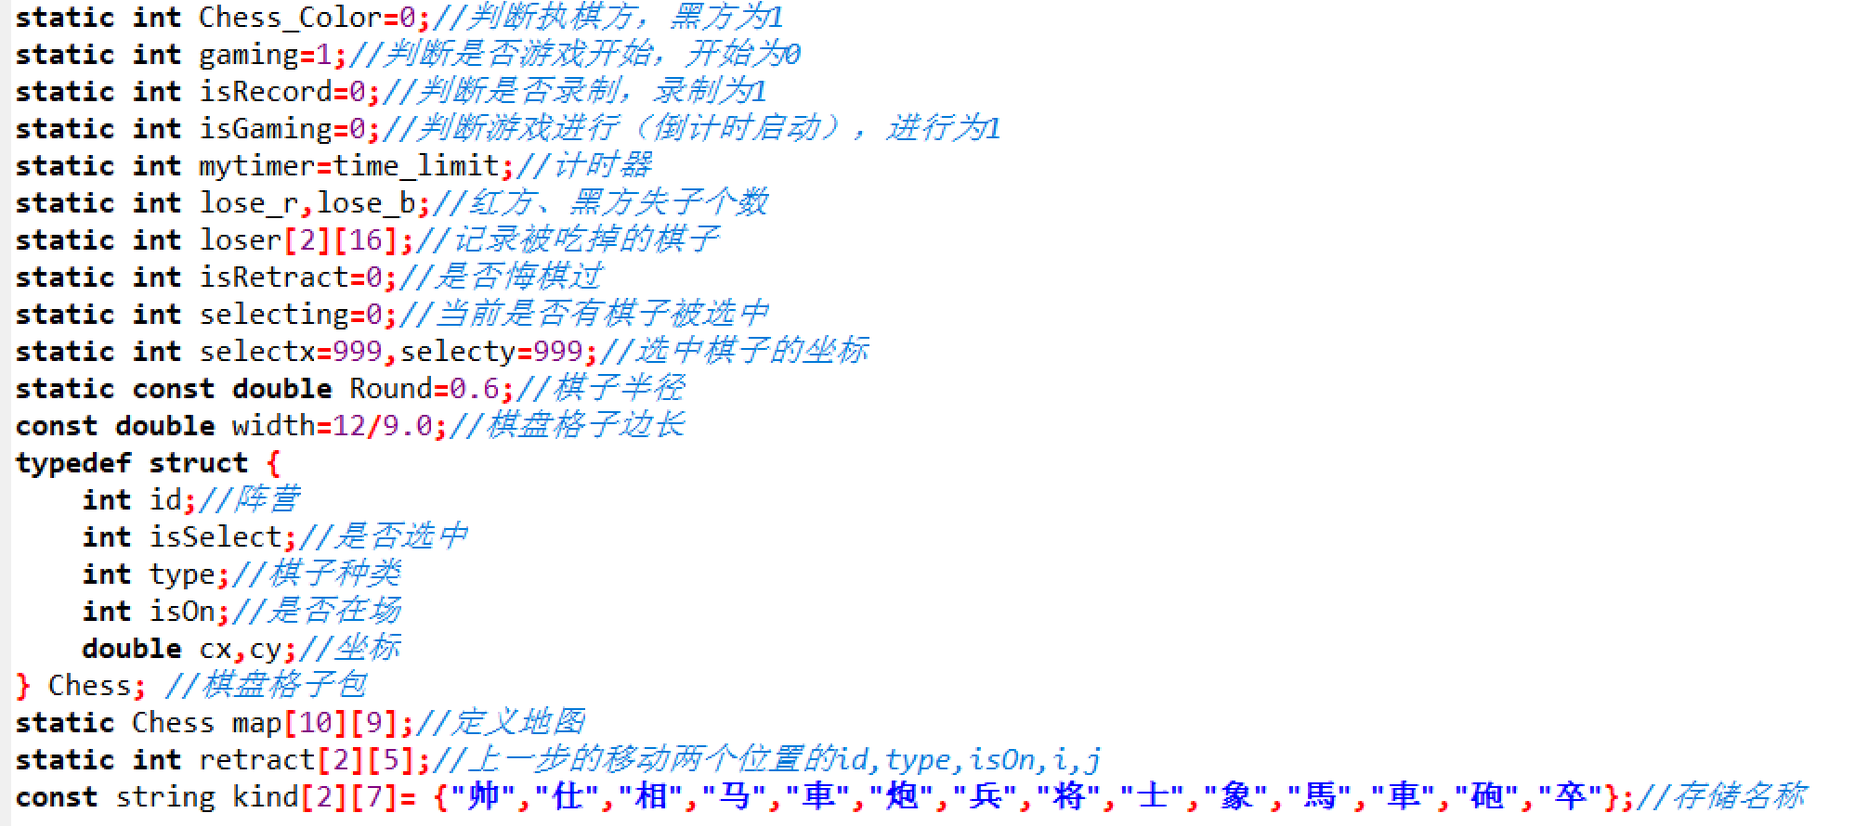
对局录制与回放页面用到的静态全局变量及其作用：
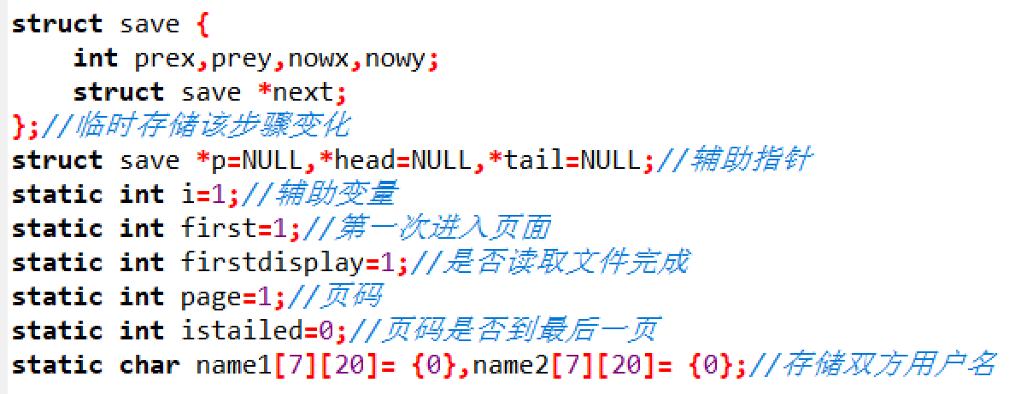
对局胜负榜用到的静态全局变量及其作用：
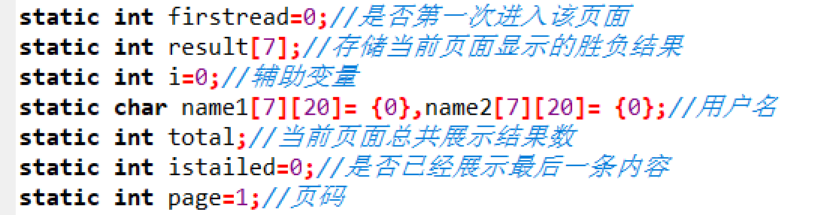

源代码文件组织设计
<文件目录结构>
1）文件函数结构
文件目录一览：
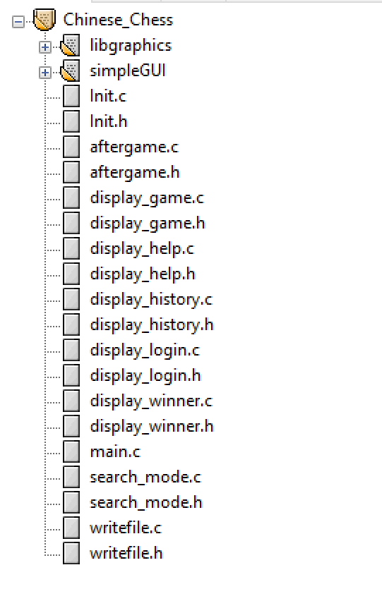
.c文件
文件名称 | 函数定义
main | void Main();//主函数  void MouseEventProcess(int x, int y, int button, int event);//// 用户的鼠标事件响应函数
init | void display0();//主页面
display_login | void display1();//登录界面  void WriteName(char name1[],char name2[]);//将用户名写入文件  char* getname1();//传输name1  char* getname1();//传输name2  void CharEventProcess(char ch);// 用户的字符事件响应函数
search_mode | void display7();//选择模式界面
display_game | void display6();//游戏界面  void drawMap();//画棋盘  void drawChess(double px, double py, int button, int event);//棋子函数  int rule(int pi, int pj);//判断走法是否可行  void drawTimer();//倒计时模块  void record(int Record);//传入录制情况  void drawPiece();//画棋子  void movechess(int px,int py,int nx,int ny);//接收棋子移动信息  void retractit(int i,int j);//记录上一步行棋  void doretract();//悔棋  void TimerEventProcess(int timerID);// 用户的计时器时间响应函数  void KeyboardEventProcess(int key, int event);// 用户的键盘事件响应函数
aftergame | void Gameover(int Chess_Color);//游戏结束页面  int color();//传出Chess_Color
display_help | void display3();//帮助  void display4();//关于
display_history | void display5();//历史对局与棋谱界面  void openhistory();//显示对应棋局  void readdata();//读数据
display_winner | void display2();//历史对局
writefile | void newfile();//创建新文件  void writenew(int px,int py,int nx,int ny);//写入新步骤
.h文件
文件名称 | 宏定义 | 自定义函数声明 | imGUI相关函数声明
init | #define WindowWidth 20.0  #define WindowHeight 14.0 | void display0();//主页面 | void MouseEventProcess(int x, int y, int button, int event);//// 用户的鼠标事件响应函数
display_login | #define WindowWidth 20.0  #define WindowHeight 14.0 | void display1();//登录界面  void WriteName(char name1[],char name2[]);//将用户名写入文件  char* getname1();//传输name1  char* getname1();//传输name2 | void CharEventProcess(char ch);// 用户的字符事件响应函数  void MouseEventProcess(int x, int y, int button, int event);// 用户的鼠标事件响应函数
search_mode | #define WindowWidth 20.0  #define WindowHeight 14.0 | void display7();//选择模式界面 | void MouseEventProcess(int x, int y, int button, int event);// 用户的鼠标事件响应函数
display_game | #define WindowWidth 20.0  #define WindowHeight 14.0  #define timer_interval 1000  #define time_limit 45 | void display6();//游戏界面  void drawMap();//画棋盘  void drawChess(double px, double py, int button, int event);//棋子函数  int rule(int pi, int pj);//判断走法是否可行  void drawTimer();//倒计时模块  void record(int Record);//传入录制情况  void drawPiece();//画棋子  void movechess(int px,int py,int nx,int ny);//接收棋子移动信息  void retractit(int i,int j);//记录上一步行棋  void doretract();//悔棋 | void TimerEventProcess(int timerID);// 用户的计时器时间响应函数  void KeyboardEventProcess(int key, int event);// 用户的键盘事件响应函数  void MouseEventProcess(int x, int y, int button, int event);// 用户的鼠标事件响应函数
aftergame | #define WindowWidth 20.0  #define WindowHeight 14.0  #define timer_interval 1000 | void Gameover(int Chess_Color);//游戏结束页面  int color();//传出Chess_Color | void MouseEventProcess(int x, int y, int button, int event);// 用户的鼠标事件响应函数
display_help | #define WindowWidth 20.0  #define WindowHeight 14.0 | void display3();//帮助  void display4();//关于 | void MouseEventProcess(int x, int y, int button, int event);// 用户的鼠标事件响应函数
display_history | #define WindowWidth 20.0  #define WindowHeight 14.0 | void display5();//历史对局与棋谱界面  void openhistory();//显示对应棋局  void readdata();//读数据 | void MouseEventProcess(int x, int y, int button, int event);// 用户的鼠标事件响应函数
display_winner | #define WindowWidth 20.0  #define WindowHeight 14.0 | void display2();//历史对局 | void MouseEventProcess(int x, int y, int button, int event);// 用户的鼠标事件响应函数
writefile | #define WindowWidth 20.0  #define WindowHeight 14.0 | void newfile();//创建新文件  void writenew(int px,int py,int nx,int ny);//写入新步骤  void close_fn(int isClose);//游戏结束关闭记录

2）多文件构成机制
文件名 | 文件包含 | #define保护 | 外部变量 | 外部函数
main | 包含所有.h文件 | .c文件无 | 无 | 无
init | 在对应.h文件中包含 | #ifndef _INIT_H  #define _INIT_H  #endif | extern int mode; | void MouseEventProcess(int x, int y, int button, int event);//// 用户的鼠标事件响应函数
display_login | 在对应.h文件中包含 | #ifndef _DISPLAY_LOGIN_H  #define _DISPLAY_LOGIN_H  #endif | extern int mode; | void MouseEventProcess(int x, int y, int button, int event);//// 用户的鼠标事件响应函数
search_mode | 在对应.h文件中包含 | #ifndef _SEARCH_MODE_H  #define _SEARCH_MODE_H  #endif | extern int mode; | void record(int Record);//从game.c传入录制情况  void MouseEventProcess(int x, int y, int button, int event);//// 用户的鼠标事件响应函数
display_game | 在对应.h文件中包含 | #ifndef _DISPLAY_GAME_H  #define _DISPLAY_GAME_H  #endif | extern int mode; | int color();//向aftergame传出Chess_Color  void MouseEventProcess(int x, int y, int button, int event);//// 用户的鼠标事件响应函数
aftergame | 在对应.h文件中包含 | #ifndef _AFTERGAME_H  #define _AFTERGAME_H  #endif | extern int mode; | void MouseEventProcess(int x, int y, int button, int event);//// 用户的鼠标事件响应函数
display_help | 在对应.h文件中包含 | #ifndef _DISPLAY_HELP_H  #define _DISPLAY_HELP_H  #endif | extern int mode; | void MouseEventProcess(int x, int y, int button, int event);//// 用户的鼠标事件响应函数
display_history | 在对应.h文件中包含 | #ifndef _DISPLAY_HISTORY_H  #define _DISPLAY_HISTORY_H  #endif | extern int mode; | void MouseEventProcess(int x, int y, int button, int event);//// 用户的鼠标事件响应函数
display_winner | 在对应.h文件中包含 | #ifndef _WINNER_H  #define _WINNER_H  #endif | extern int mode; | void MouseEventProcess(int x, int y, int button, int event);//// 用户的鼠标事件响应函数
writefile | 在对应.h文件中包含 | #ifndef _WRITEFILE_H  #define _WRITEFILE_H  #endif | extern int mode; | 无

函数设计描述
文件名称 | 函数定义及功能描述 | 参数描述 | 返回值描述 | 重要局部变量及用途 | 算法描述
main | void Main();//主函数 | 无 | 无 | 无 | 初始化窗口和外部接口函数
main | void MouseEventProcess(int x, int y, int button, int event);//// 用户的鼠标事件响应函数 | x,y鼠标位置坐标  event发生事件 | 无 | 无 | 游戏界面鼠标移动刷新
init | void display0();//主页面 | 无 | 无 | 无 | 绘制主页面
display_login | void display1();//登录界面 | 无 | 无 | 无 | 绘制登录页面，接收用户名
display_login | void WriteName(char name1[],char name2[]);//将用户名写入文件 | 两个用户名指针 | 无 | 无 | 将用户名写入文件
display_login | char* getname1();//传输name1 | 无 | 指向用户名的指针 | 无 | 得到name1
display_login | char* getname1();//传输name2 | 无 | 指向用户名的指针 | 无 | 得到name2
display_login | void CharEventProcess(char ch);// 用户的字符事件响应函数 | 输入字符 | 无 | 无 | 根据输入字符写入name数组
search_mode | void display7();//选择模式界面 | 无 | 无 | 无 | 选择录制或不录制
display_game | void display6();//游戏界面 | 无 | 无 | 无 | 绘制游戏页面，实现用户交互
display_game | void drawMap();//画棋盘 | 无 | 无 | 无 | 绘制地图
display_game | void drawChess(double px, double py, int button, int event);//棋子函数 | 棋子绝对坐标、鼠标事件 | 无 | 无 | 与用户进行交互，移动、选择棋子等
display_game | int rule(int pi, int pj);//判断走法是否可行 | 想将棋子移动到的位置坐标 | 走法是否可行，可行为1 | 无 | 判断走法是否可行
display_game | void drawTimer();//倒计时模块 | 无 | 无 | 无 | 绘制倒计时模块
display_game | void doretract();//悔棋 | 无 | 无 | 无 | 悔棋操作
display_game | void record(int Record);//传入录制情况 | 录制模式或对弈模式的选择 | 无 | 无 | 获得是否录制的指令
display_game | void drawPiece();//画棋子 | 无 | 无 | 无 | 绘制棋子
display_game | void movechess(int px,int py,int nx,int ny);//接收棋子移动信息 | 棋子上一步和这一步的坐标 | 无 | 无 | 接收棋子移动信息
display_game | void retractit(int i,int j);//记录上一步行棋 | 上一步棋子坐标 | 无 | 无 | 记录上一步行棋
display_game | void TimerEventProcess(int timerID);// 用户的计时器时间响应函数 | 时间ID | 无 | 无 | （1）计时器根据游戏是否在进行进行倒计时——timerID1  （2）除游戏界面外其他界面每1/1000秒刷新一次
display_game | void KeyboardEventProcess(int key, int event);// 用户的键盘事件响应函数 | 按下按键名称和动作 | 无 | 无 | 实现快捷键
aftergame | void Gameover(int Chess_Color);//游戏结束页面 | 胜利方 | 无 | 无 | 绘制结束页面，用户选择下一步
aftergame | int color();//传出Chess_Color | 无 | Chess_Color值 | 无 | 传出Chess_Color
display_help | void display3();//帮助 | 无 | 无 | 无 | 绘制帮助界面
display_help | void display4();//关于 | 无 | 无 | 无 | 绘制关于界面
display_history | void display5();//历史对局与棋谱界面 | 无 | 无 | 无 | 绘制历史对局选择界面
display_history | void openhistory();//显示对应棋局 | 无 | 无 | 无 | 绘制历史棋局展示页面
display_history | void readdata();//读数据 | 无 | 无 | 文件指针，读取步骤 | 读取数据
display_winner | void display2();//历史对局 | 无 | 无 | 文件指针，读取用户名 | 绘制历史胜负页面
writefile | void newfile();//创建新文件 | 无 | 无 | 文件指针，创建/写入文件 | 创建新文件
writefile | void writenew(int px,int py,int nx,int ny);//写入新步骤 | 上一步和这一步的坐标 | 无 | 文件指针，写入文件 | 写入新步骤
writefile | void close_fn(int isClose);//游戏结束关闭记录 | 是否游戏结束 | 无 | 无 | 关闭文件指针

部署运行和使用说明

编译安装
- 下载压缩文件并解压
- 打开工程文件
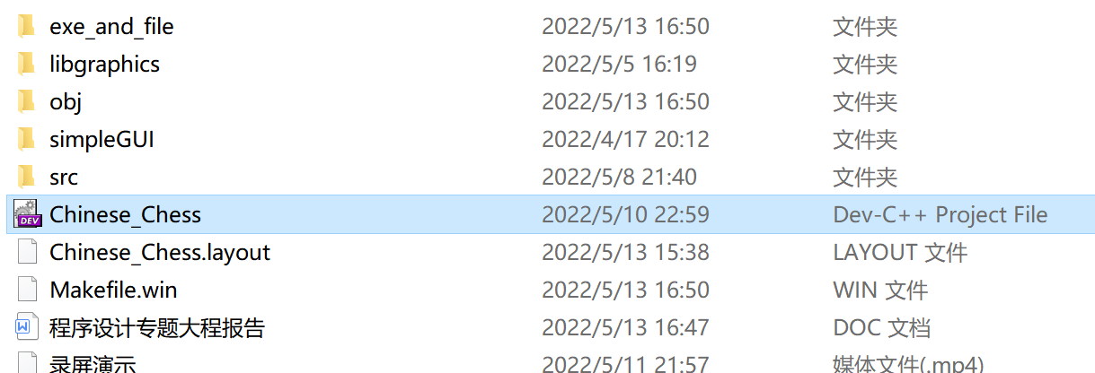
- 按F11编译并运行
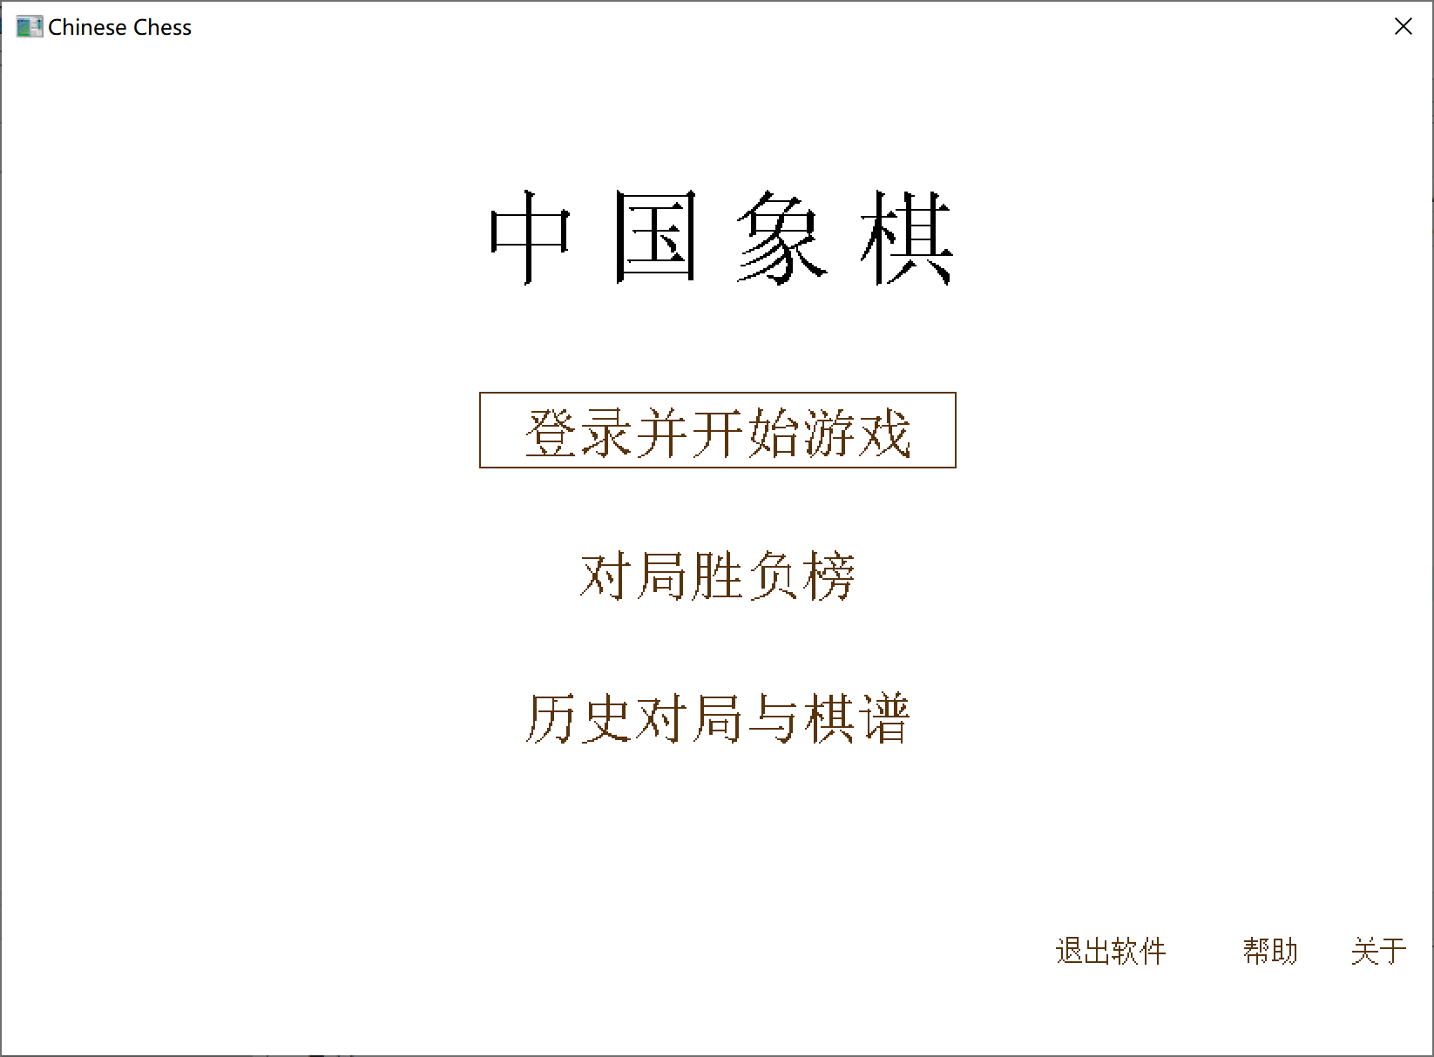

运行测试
在测试程序的过程中遇到了一些问题，在这里列举其中部分发现的问题及我的解决方案。
- 查看历史记录时对于只有一步的记录无法查看
解决方案：
将判断文件结束的操作放在链表建立之后即可避免。
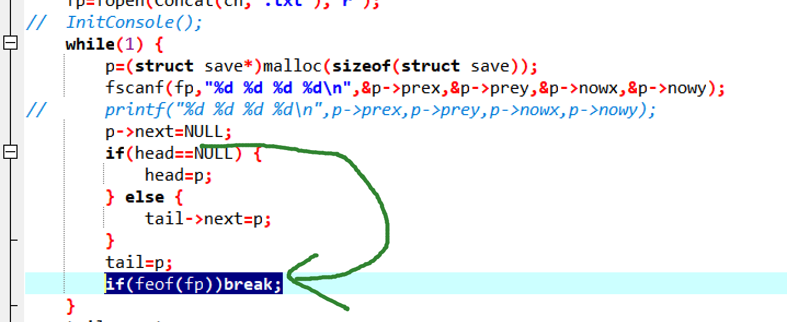
- 历史记录和胜负记录只能展示七条
解决方案：
新增一个page和istailed变量，判断是否到页码末尾和判断页数。
- 登录窗口用户名输入时不能及时刷新
解决方案：
问题产生的原因是我将刷新操作放在了MouseEventProcess函数里，在输入字符时鼠标未进行操作。在CharEventProcess函数中新增刷新操作即可解决。
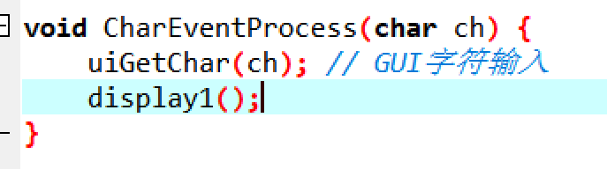
- 飞将操作未写入程序
新增飞将判断。
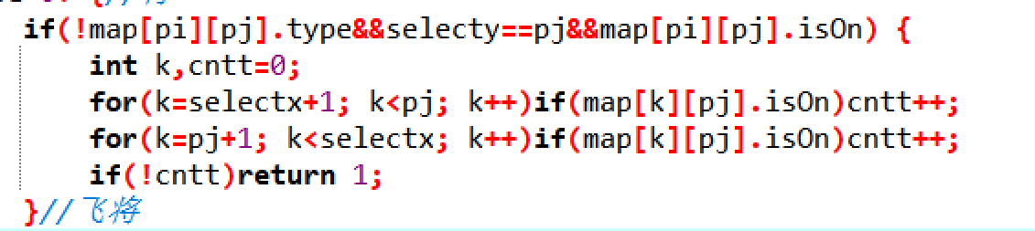
- 悔棋操作进行后上一步被吃掉的棋子仍在失子队列中
在doretract函数里新增上一步是否吃棋子的判断，若吃掉棋子则失子数量减一。
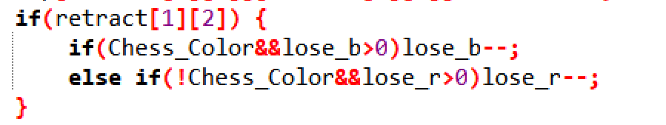
- 将刷新操作写在了鼠标函数中，导致鼠标移动页面才会刷新。
新增timerID0，将刷新操作放在时间函数里。
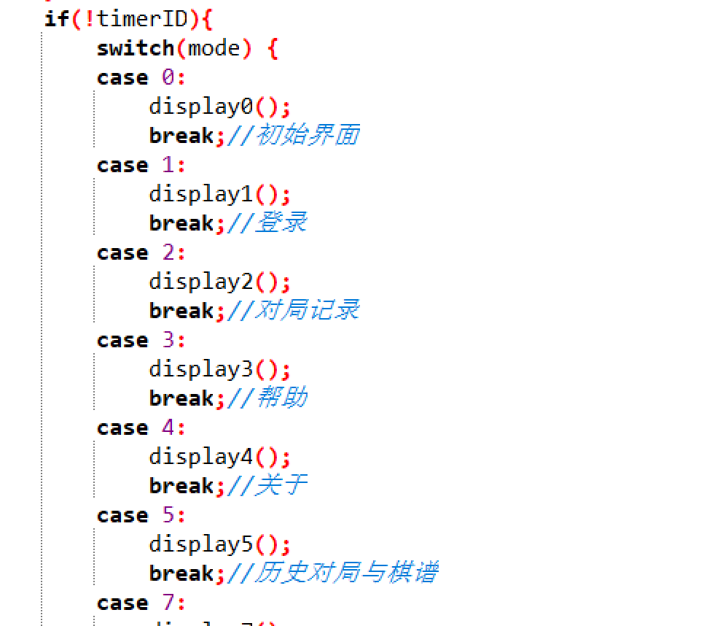
- 在游戏界面按下空格键会回到登录界面。
原因：CharEventProcess函数在游戏界面仍会继续运行。
解决方案：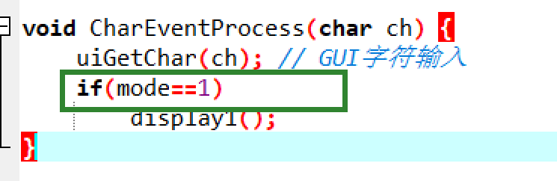
加上判断语句是否现在处于登录界面。
8、悔棋操作不会被计入文本。
原因：悔棋函数中没有记录函数写入。
解决方案：写入记录函数writenew().
9、游戏未结束不能返回查看对局步骤。
原因：未关闭文件指针。
解决方案：在Gameover函数中写入判断游戏结束的函数close_fn()，使其关闭文件指针。

使用操作
- 打开程序
- 帮助
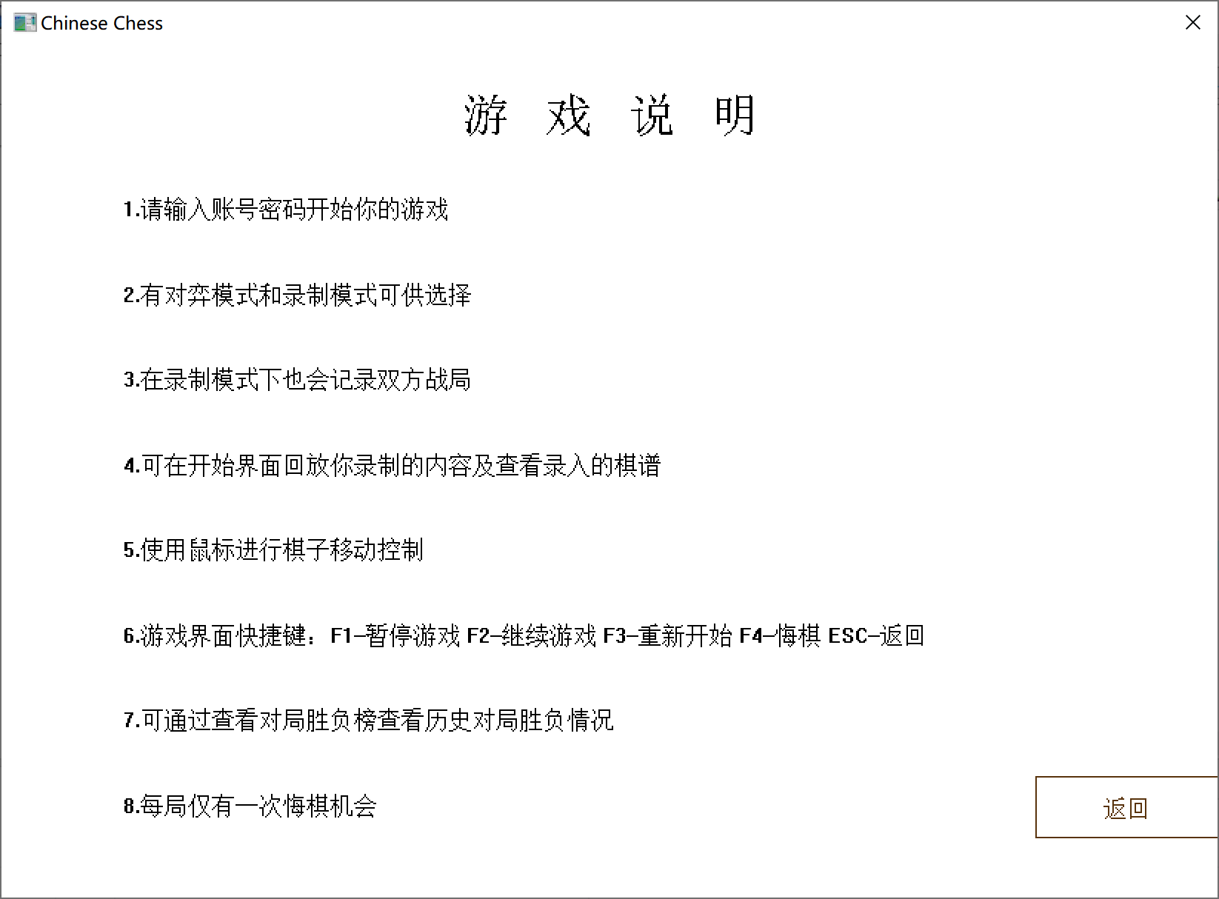
查看游戏相关内容，点击返回按钮返回主页面。
- 关于
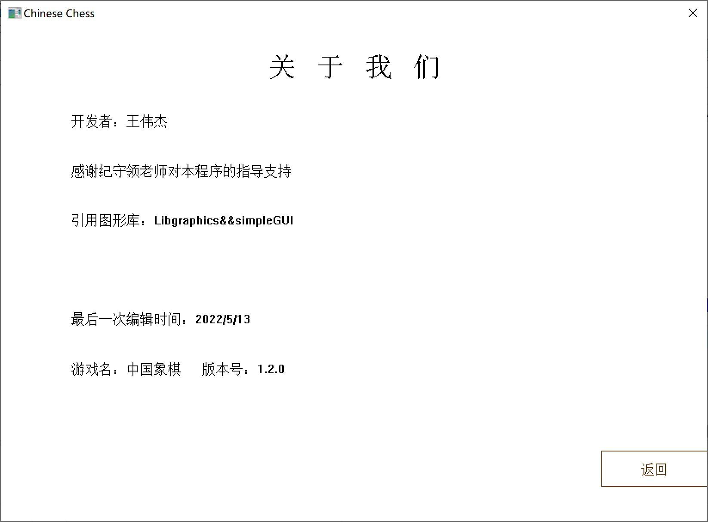
查看游戏相关内容，点击返回按钮返回主页面。
- 对局胜负榜
展示历史对局胜负情况。上一页/下一页按钮用来翻页，若处于首页上一页按钮不会起作用，末尾页下一页按钮不起作用。点击返回按钮返回主页面。
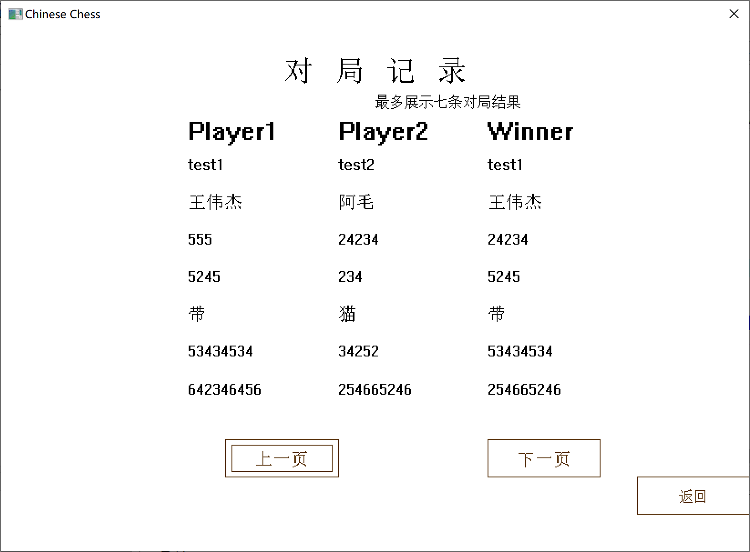
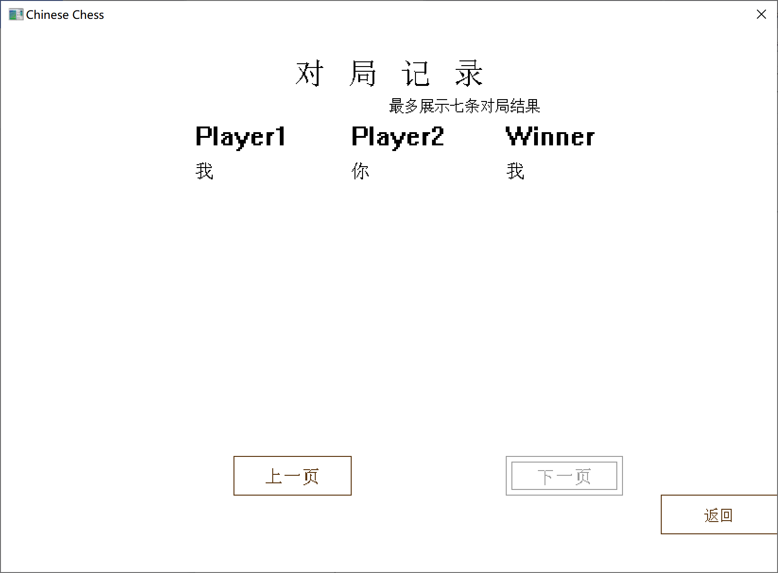
- 历史对局与棋谱
展示录制下的历史对局。中央是双方用户名，点击相应用户名后面的查看按钮查看该局情况。上一页/下一页按钮用来翻页，若处于首页上一页按钮不会起作用，末尾页下一页按钮不起作用。点击返回按钮返回主页面。
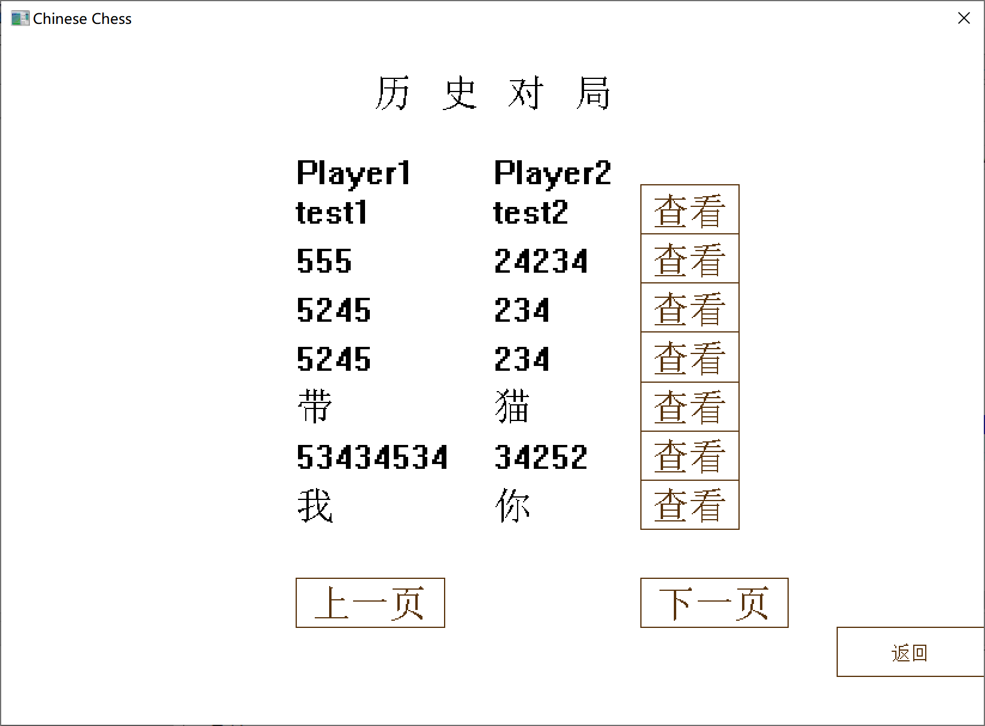
进入查看页面。展示初始棋盘。点击下一步，棋盘会复原下一步棋子位置，直到录制内容播放完毕。点击返回按钮返回历史对局与棋谱页面。
- 登录并开始游戏
- 登录页面
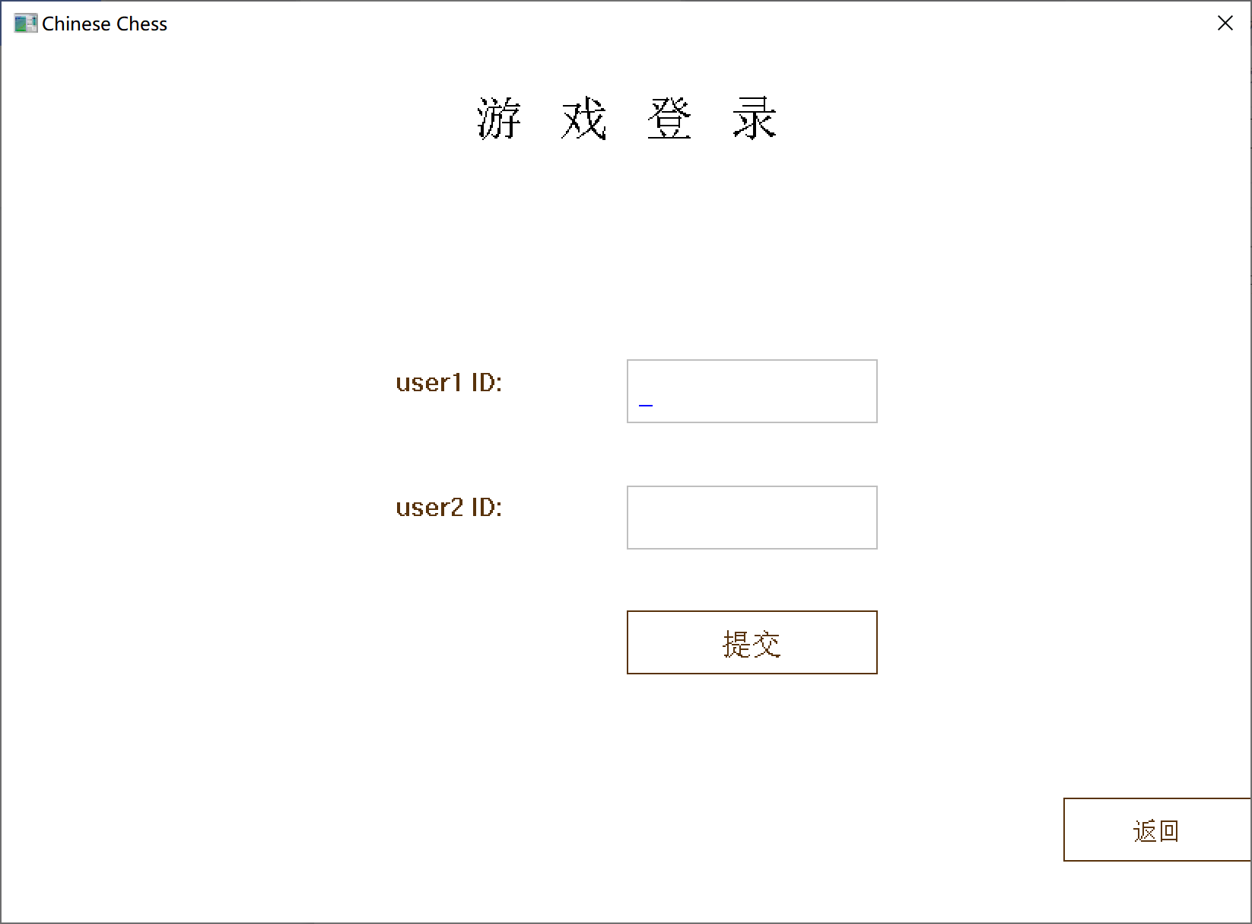
填写双方用户名，未填写不能进入下一页面。点击返回按钮返回主页面。
- 模式选择页面
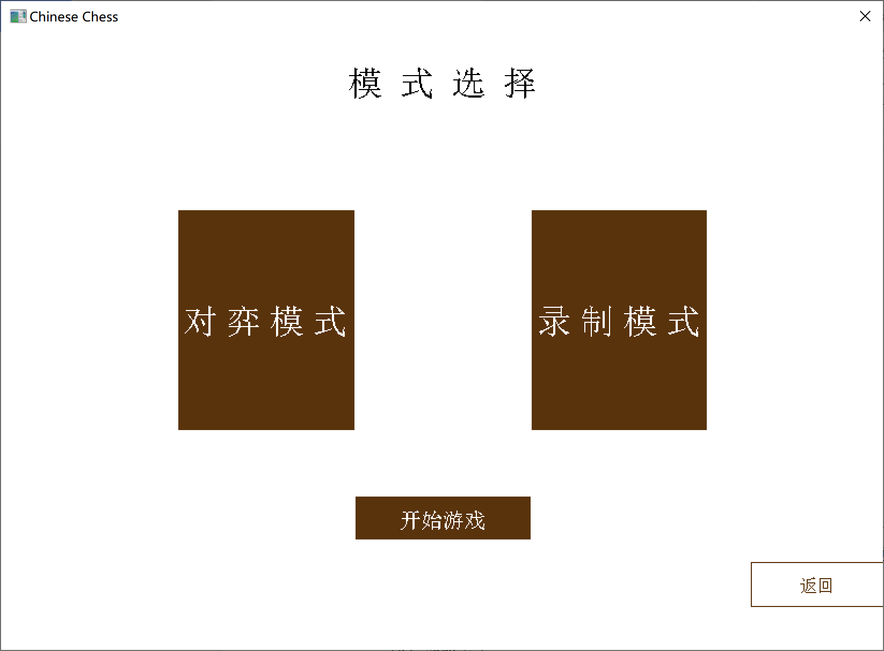
选择是否录制，录制模式下将录制对局并记录胜负情况，对弈模式下仅记录胜负情况。未选择不会开始游戏。可点击返回按钮返回上一步修改用户名。
- 游戏页面
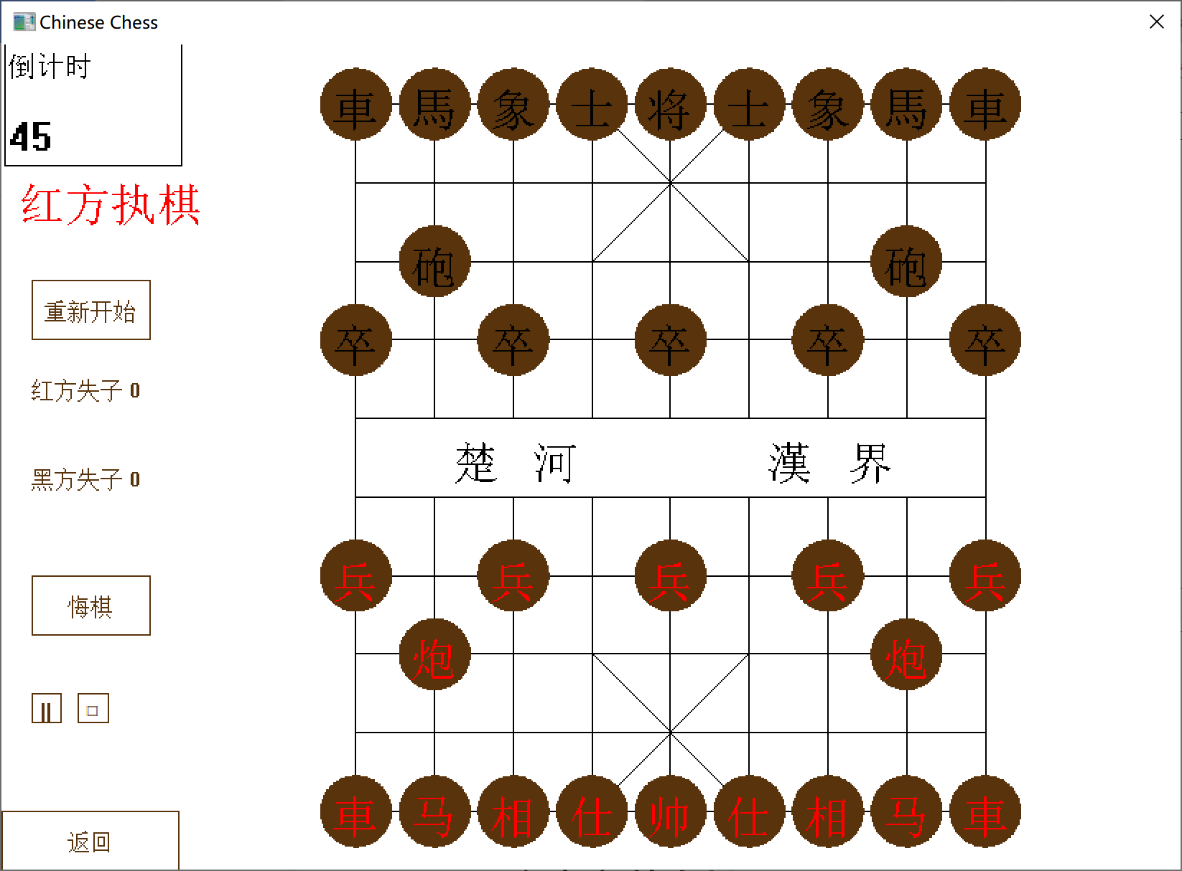
左上方为倒计时模块，倒计时结束后执棋方判负，红方第一次选择棋子后倒计时开始计时。
下面是行棋提示模块，提醒执棋方。
下面是失子模块，分别记录红方和黑方失子个数及名称。
悔棋模块一局仅可使用一次。
暂停/开始模块包括两个按钮，按下暂停按钮游戏暂停，按下开始按钮游戏开始。
左下角为返回按钮，将返回上一步模式选择。
右侧为棋盘，双方在自己执棋时通过先点击要移动的棋子，后点击移动到的位置实现棋子移动和吃掉对方棋子。
当倒计时结束或将/帅被吃掉游戏结束。
- 游戏结束页面
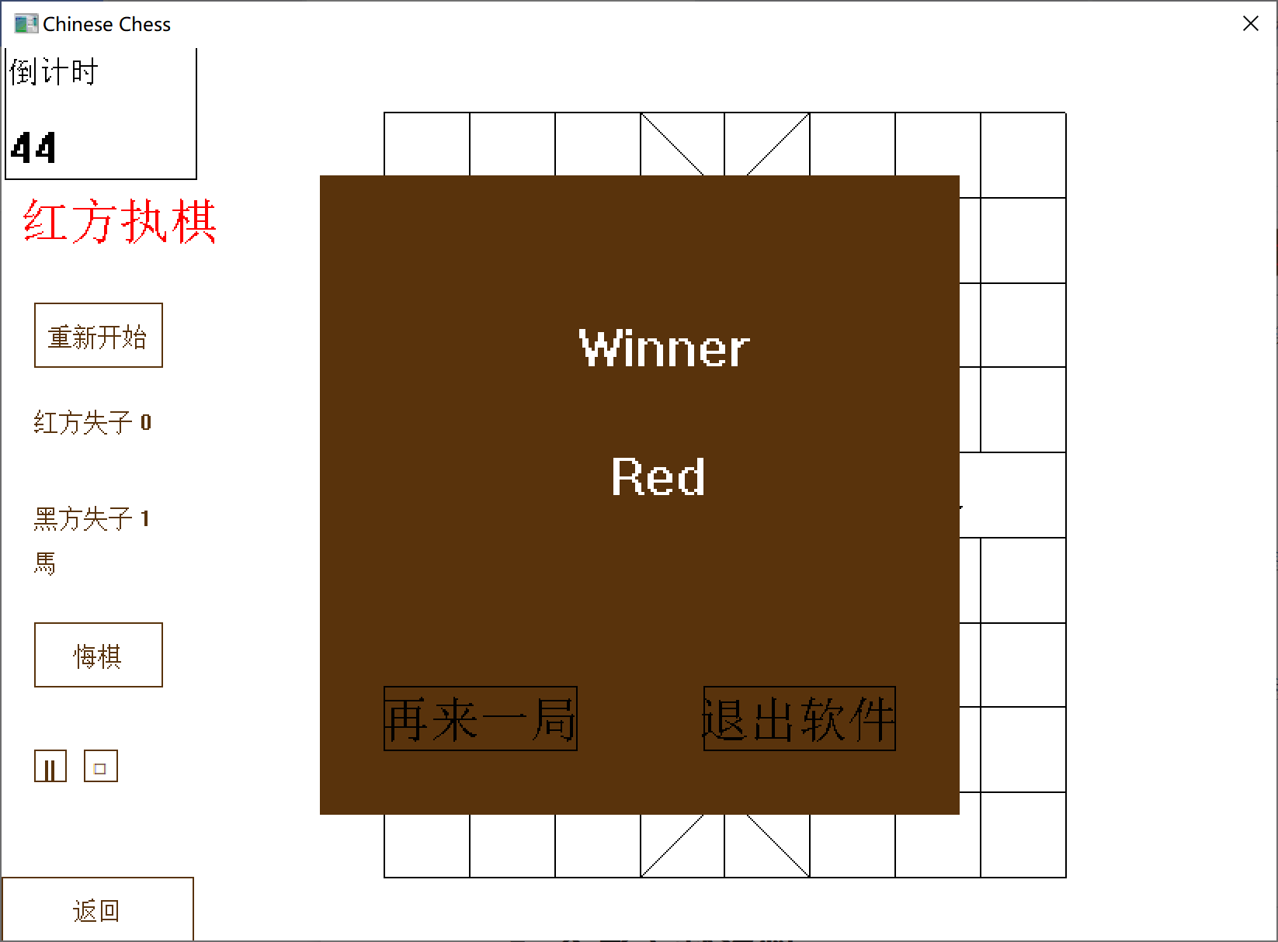
游戏结束展示胜利方，用户可有两个选择：退出或再来一局。若选择再来一局，会以当前用户名和模式再次进行游戏。

参考文献资料
- C语言程序设计（第4版）高等教育出版社
- 程序设计专题课件

